Lab 09: Creare flussi di lavoro per utilizzare Continuous Integration (CI) per i progetti
Obiettivi:
Immaginare di lavorare a un progetto software in cui il mantenimento di standard di alta qualità è fondamentale. Per garantire che il codice rimanga affidabile e privo di errori, si decide di implementare l'integrazione continua (CI) utilizzando GitHub Actions. L'integrazione continua consente di automatizzare il processo di esecuzione dei test e di controllo della qualità del codice ogni volta che vengono apportate modifiche alla base di codice. Creando flussi di lavoro CI, puoi eseguire automaticamente il linping dei file Markdown, eseguire test e ricevere feedback immediati sulla qualità del codice, assicurandoti che il tuo progetto soddisfi costantemente i suoi standard di qualità.
In questo laboratorio pratico, potrai:
- Creare un flusso di lavoro di test: Configura un flusso di lavoro GitHub Actions progettato specificamente per lint i file Markdown e verificare la presenza di problemi di formattazione.
- Configurare e aggiornare il flusso di lavoro: Esercitati a configurare il file del flusso di lavoro per definire i lavori e i passaggi necessari per il linting automatizzato e aggiornalo secondo necessità per migliorarne la funzionalità.
- Creare una richiesta pull: Integrare le modifiche creando una richiesta pull, che vi consente di testare il flusso di lavoro CI e osservare come automatizza i controlli di qualità.
- Analizzare i risultati del flusso di lavoro CI per capire in che modo segnala i problemi e garantisce la qualità del codice.
Esercizio #1: Creare un nuovo repository da un modello pubblico
- Accedere al seguente link: https://github.com/skills/test-with-actions
In questo lab creerai il repository utilizzando un modello pubblico "skills-test-with-actions".
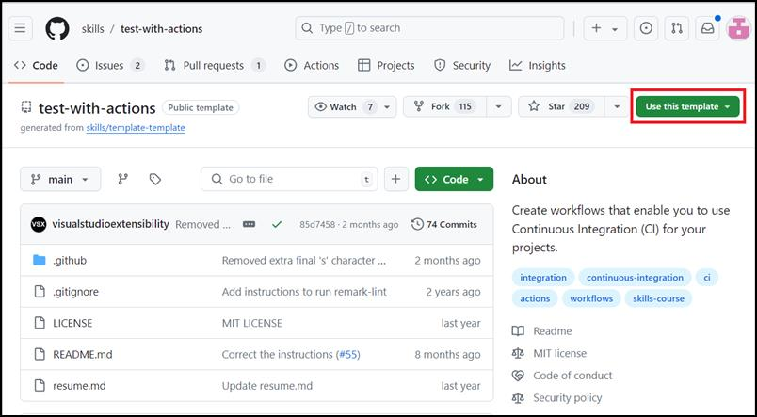
- Selezionare Create a new repository nel menu Use this template.
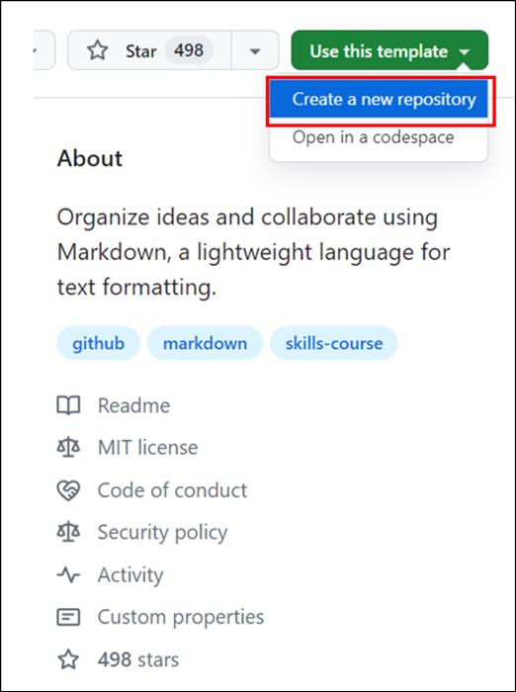
- Immettere i dettagli seguenti e selezionare Create Repository.
  - Repository name: skills-test-with-actions
  - Repository type: Public
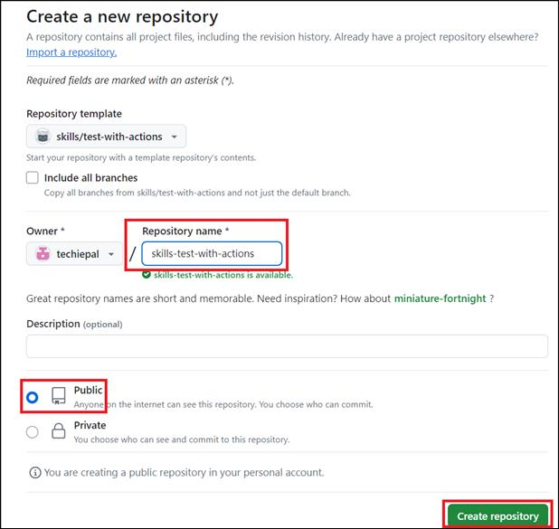
Esercizio #2: Aggiungere un flusso di lavoro di test
- Passare alla scheda Actions nel repository creato qualche tempo fa.
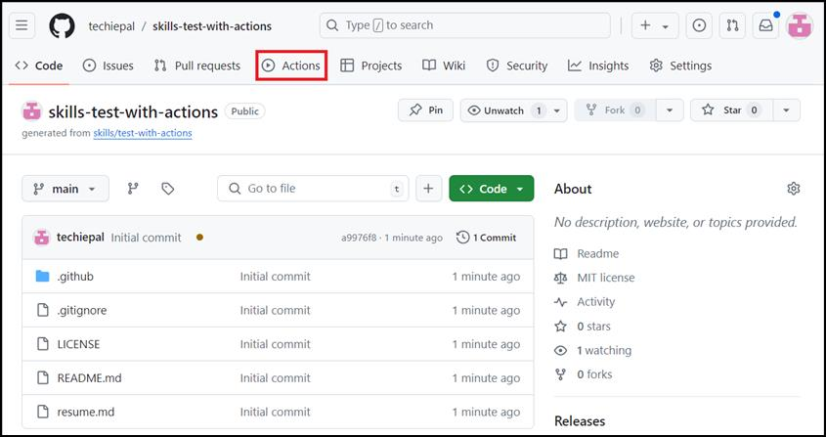
- In Actions nella barra laterale sinistra, selezionare New workflow.
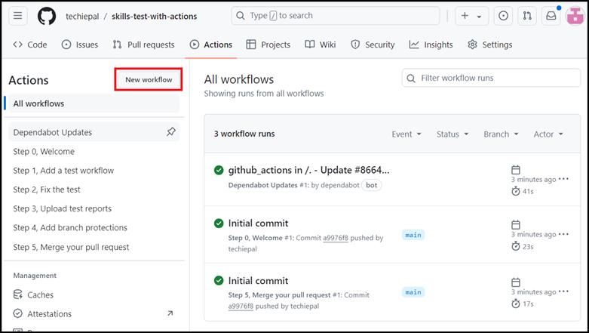
- Nella pagina Choose a workflow, vai a "Simple workflow" e fare clic su Configure.
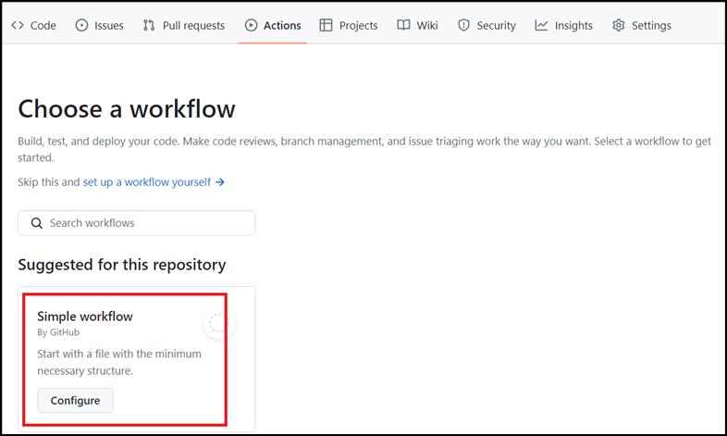
- Nella pagina successiva, rinomina il flusso di lavoro come ci.yml e aggiornare il flusso di lavoro eliminando gli ultimi due passaggi.
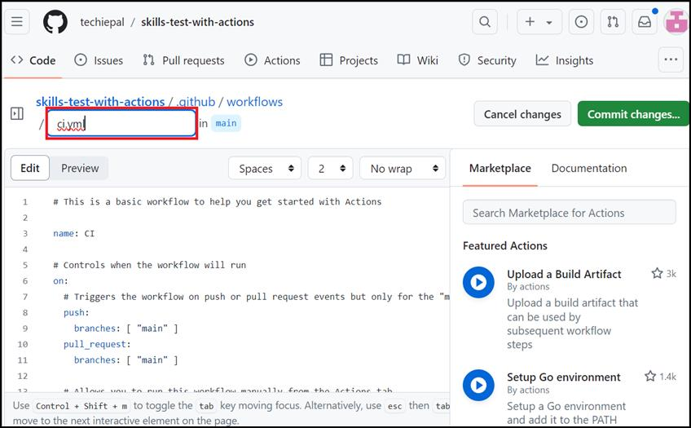
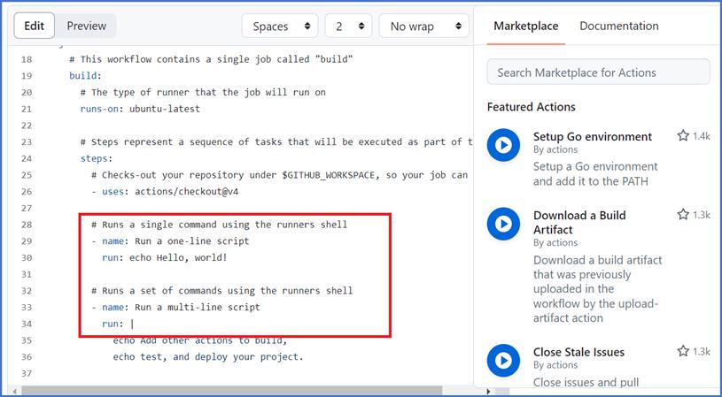
- Aggiungere il seguente codice alla fine del flusso di lavoro e fare clic su Commit changes in alto a destra.
- - name: Run markdown lint
- run: |
- npm install remark-cli remark-preset-lint-consistent
npx remark . --use remark-preset-lint-consistent
Nota: Assicurati che lo snippet di codice aggiunto al flusso di lavoro sia rientrato correttamente
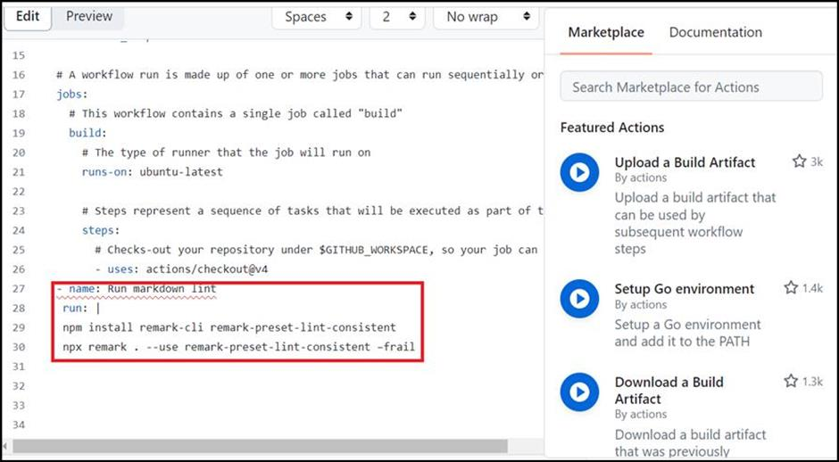
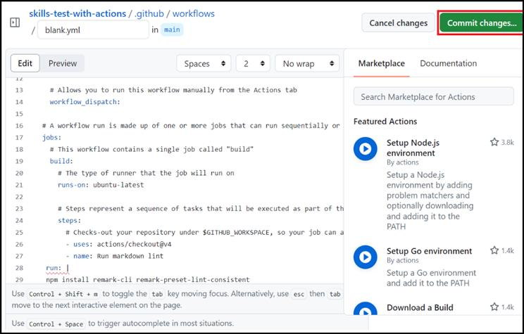
- Nella finestra Commit changes selezionare Create a new branch for this commit and start a pull request.
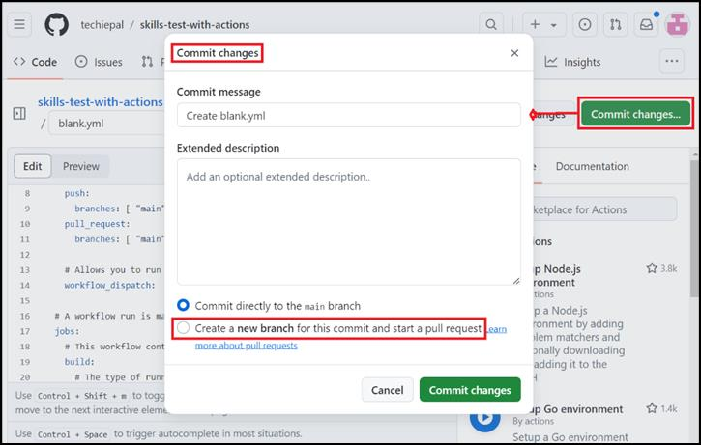
- Dopo aver selezionato Create a new branch for this commit and start a pull request, la finestra Commit changes viene modificata nella finestra Propose Changes. Ora fare clic su Propose changes.
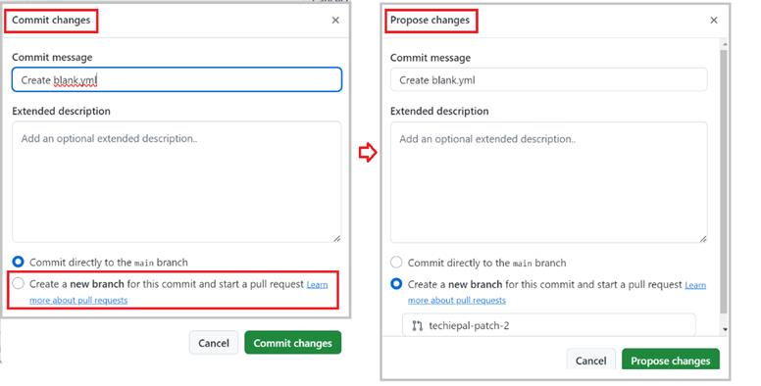
- Nella pagina successiva di Open a pull request, fare clic su Create pull request.
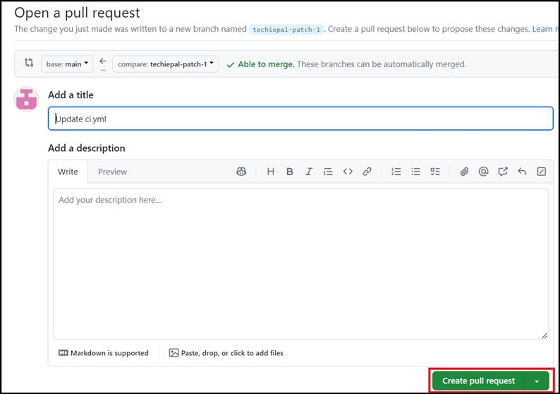
- Attendere 20 secondi, quindi aggiornare questa pagina per analizzare i risultati.
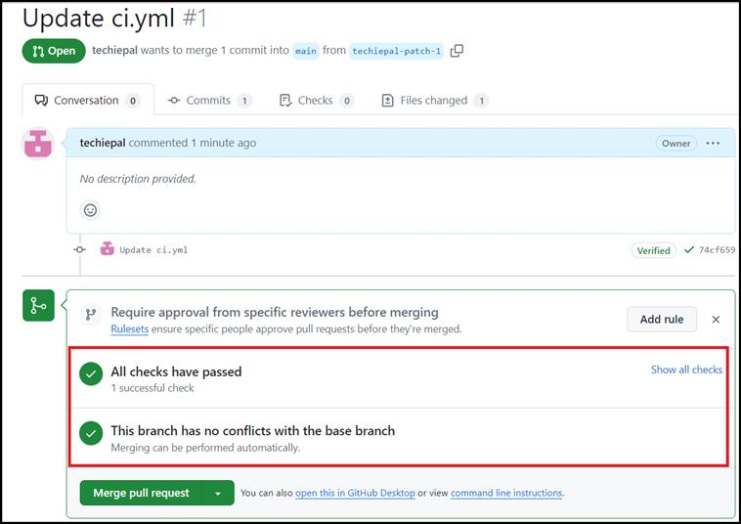
Sommario:
Ora avete acquisito esperienza pratica con le pratiche di CI utilizzando GitHub Actions, migliorando la vostra capacità di automatizzare e mantenere standard di alta qualità nei vostri progetti software.

